あおば通信
令和６年 ６月
あおば学級 亀井 汐里

新学期が始まり早くも二か月が経ちました。新しいクラスや環境にも慣れ、学習や生活のリズムが掴めてくる時期です。二人とも毎日自分のペースでできることを増やそうと頑張っています。早寝早起きや、持ち物の確認などを通して、お子さんへの応援をよろしくお願い致します。
また、気温が高い日が続くようになってきました。天気が悪くても湿度が高いと喉が渇くことがあるので、水筒の用意をお願いします。

大きいきゅうりがとれたよ！
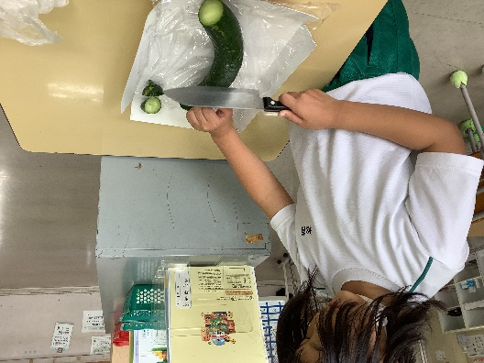
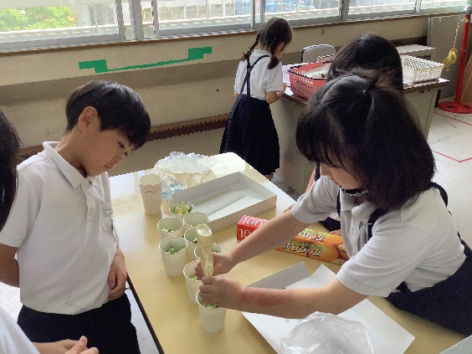
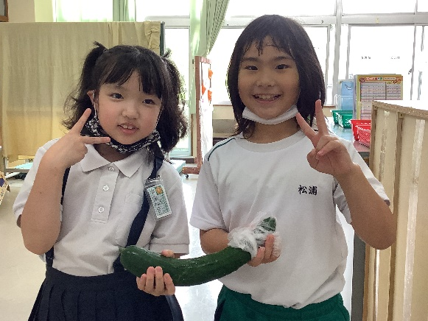
こんなに大きなきゅうりがとれました！！

上手に切れるかな？
マヨネーズもつけてもりつけます。
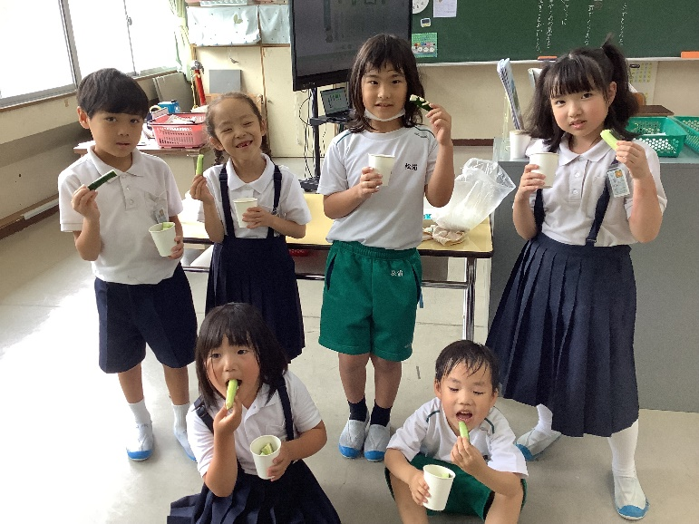

すこやかさんとみんなで食べました。
おいしかったよ！

